Foto | Bestandsnaam | Fotobijschrift
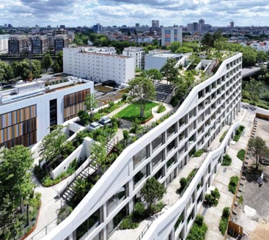 | RichardBrink_AERABerlin_01 | In Charlottenburg-Wilmersdorf ontstond een indrukwekkend kantorencomplex dat naast de 6 meter hoger foyer en vergaderruimtes met panoramisch uitzicht in het gebouw vooral opvalt door zijn unieke dakterras.  Foto: Richard Brink GmbH & Co. KG
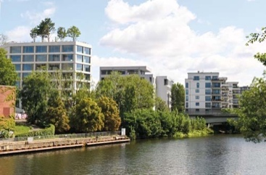 | RichardBrink_AERABerlin_02 | Het project op het eiland Mierendorff tussen de rivier de Spree en het Westhafenkanal maakt deel uit van de herontwikkeling van het terrein van de voormalige krachtcentrale Charlottenburg. Het AERA-pand past bij de omliggende nieuwe gebouwen en springt er tegelijkertijd duidelijk uit dankzij de intensieve dakvergroening.  Foto: Richard Brink GmbH & Co. KG
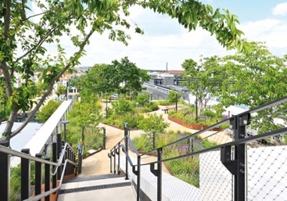 | RichardBrink_AERABerlin_03 | Bij de vormgeving van de buitenruimte werden van de begane grond tot het dak onder andere gebruikgemaakt van afwateringsgoten met gietijzeren roosters van de firma Richard Brink. Het indrukwekkende groen werd bovendien omgeven door cortenstaal plantsystemen van het familiebedrijf.  Foto: Richard Brink GmbH & Co. KG
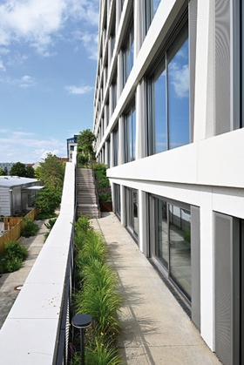  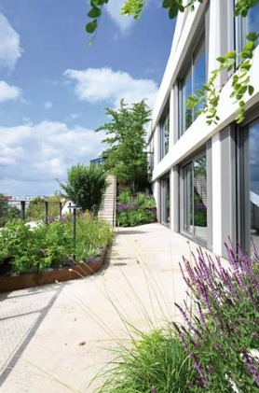 | RichardBrink_AERABerlin_04A  RichardBrink_AERABerlin_04B | De vegetatie van de hele opgang, waardoor elke verhuureenheid een eigen toegang tot de buitenruimte heeft, siert en vergroent het gebouw van fundering tot dak. In de dagkanten bij de deuren en ramen van de glazen gevel zorgen de betonnen ‘Fortis’-goten samen met de gietijzeren designroosters ‘Zippa’ voor de afwatering.  Foto’s: Richard Brink GmbH & Co. KG
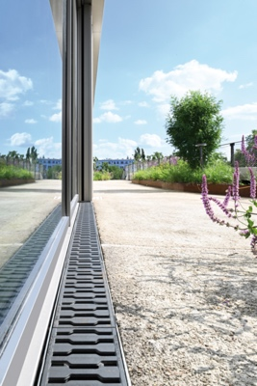  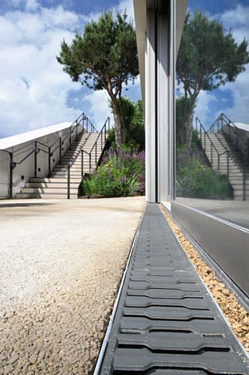 | RichardBrink_AERABerlin_05A  RichardBrink_AERABerlin_05B | De combinatie van goot en rooster maakt samen met het watergebonden pad van glorietbeton deel uit van het systeem van regenwaterbeheer. Het inkomende water wordt tijdelijk opgeslagen en afgevoerd naar de vegetatie.  Foto’s: Richard Brink GmbH & Co. KG
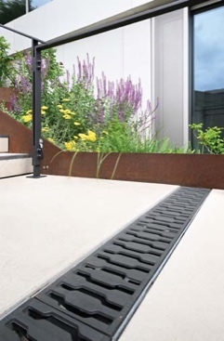 | RichardBrink_AERABerlin_06 | Daarnaast worden de betonnen goten van de Oost-Westfaalse fabrikant gebruik voor de afwatering van de trapgedeeltes.  Foto: Richard Brink GmbH & Co. KG
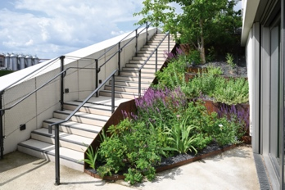  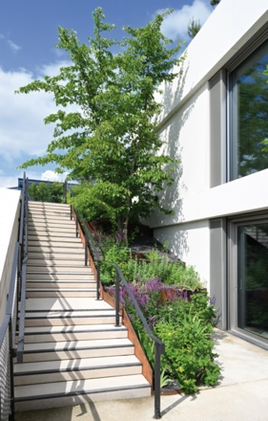 | RichardBrink_AERABerlin_07Q  RichardBrink_AERABerlin_07H | Langs de trappen doen elementen van cortenstaal dienst als trapboom en als borderrand. Voor het totale dakoppervlak van 2.200 m² heeft de firma Richard Brink individuele oplossingen gecreëerd die aansluiten bij allerlei eisen.  Foto’s: Richard Brink GmbH & Co. KG
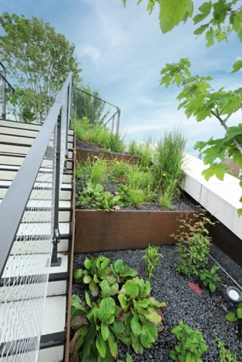 | RichardBrink_AERABerlin_08 | De hoge borders langs de overgangsgebieden tussen de etages werden bijvoorbeeld ook in verticale secties geplaatst, zodat het concept van de ecologische meerwaarde met geïntegreerd waterbeheer op die plekken uitstekend werkt.  Foto: Richard Brink GmbH & Co. KG
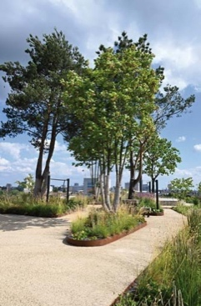  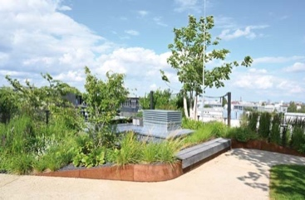 | RichardBrink_AERABerlin_09H  RichardBrink_AERABerlin_09Q | De hoge borders ‘Semira’ zijn in verschillende hoogtes en vormen als eilanden in de totale padlengte van 480 meter geïntegreerd. De randstroken worden gescheiden door stalen randen van het type ‘Ora Max’ van 3,0 mm dik. In totaal bieden de borders plek aan meer dan 35 plantensoorten, waaronder bomen tot 12 m hoog.  Foto’s: Richard Brink GmbH & Co. KG
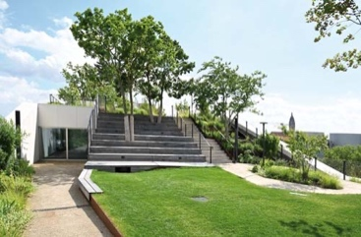 | RichardBrink_AERABerlin_10 | De hoge borders zijn deels aangevuld met zitgelegenheden, zodat er een creatief vormgegeven park ontstaat zonder vaste patronen en met verschillende oasen van rust. Een bijzondere highlight is de als tribune ontworpen middelste etage-overgang die geschikt is voor evenementen.  Foto: Richard Brink GmbH & Co. KG
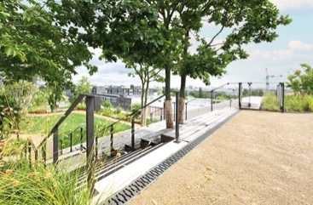 | RichardBrink_AERABerlin_11 | De 80 mm hoge betonnen goten van Richard Brink GmbH & Co. KG sluiten in combinatie met de gietijzeren ‘Zippa’-roosters ook aan bij het kleurconcept dat wordt gekenmerkt door donkere balustrades en stroken langs de trappen.  Foto: Richard Brink GmbH & Co. KG
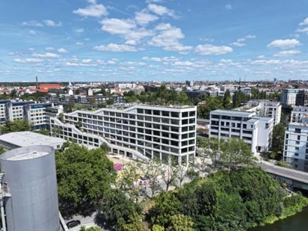 | RichardBrink_AERABerlin_12 | Dit waarlijk groene gebouw vormt een vloeiende overgang tussen gebouw en natuur en past naadloos in de omgeving aan de oever van de Spree.  Foto: Richard Brink GmbH & Co. KG

